Ciencias Naturales - Física 1º medio / Unidad 1 / OA10 / Actividad 7

- Pulsación

- Disponen dos diapasones idénticos, como se muestra en la figura, y formulan hipótesis acerca de qué oirán al hacerlos funcionar de manera simultánea:
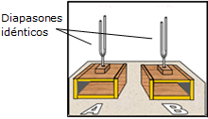
- A continuación agregan una pequeña masa a uno o dos de los brazos de uno de los diapasones (para modificar levemente su frecuencia) y predicen lo que oirán en la nueva situación. Después verifican su predicción y explican el fenómeno.
- Averiguan por qué, en el proceso de audición de las personas, la estructura del oído a veces percibe la pulsación producida por dos sonidos y otras veces no.

Observaciones a la o el docente
La siguiente imagen puede ser de utilidad para explicar el fenómeno:
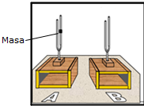

Si no se dispone de diapasones, el fenómeno de las pulsaciones se puede producir haciendo sonar dos cuerdas de guitarra.
También es importante señalar que este es el método que se emplea para afinar instrumentos musicales: se produce con un diapasón la nota “La” (440 Hz) y la correspondiente cuerda de la guitarra; si se perciben pulsaciones, entonces la cuerda no está afinada y habrá que ajustarla en el clavijero hasta que estas ya no se escuchen.

